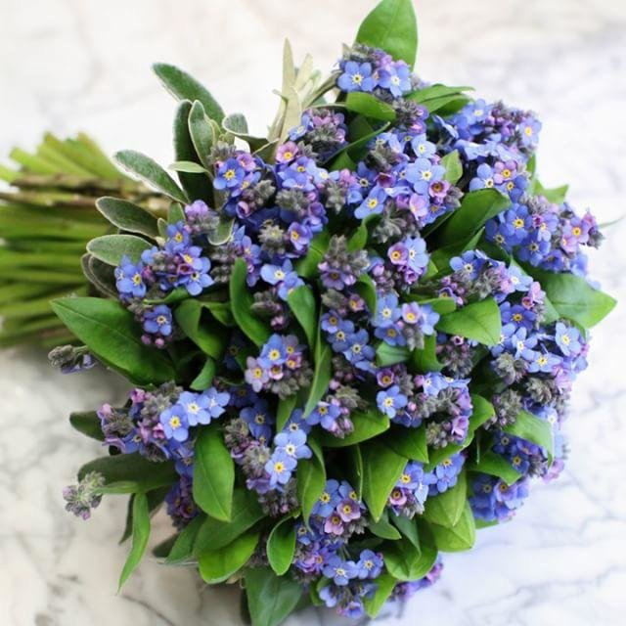
„Niezapominajki – przypominajka”

Niezapominajka – to symbol,
niezapominajka – to znak,
cała nasza akcja
nazywa się tak.

A w ramach tej akcji
My dzieci z przedszkola
chronimy przyrodę
chwaląc jej urodę.

Dbamy by świat wokół
był zdrowy i czysty,
by dbali o to wszyscy.

Nie chcemy by ginęły
niewinne zwierzęta.
O ochronie roślin i zwierząt
każdy z nas pamięta.

Uczymy się dbać o nie,
robimy plakaty,
a o wszystkim przypominają nam
niezapominajki – polskie kwiaty.

